Приложение № 2
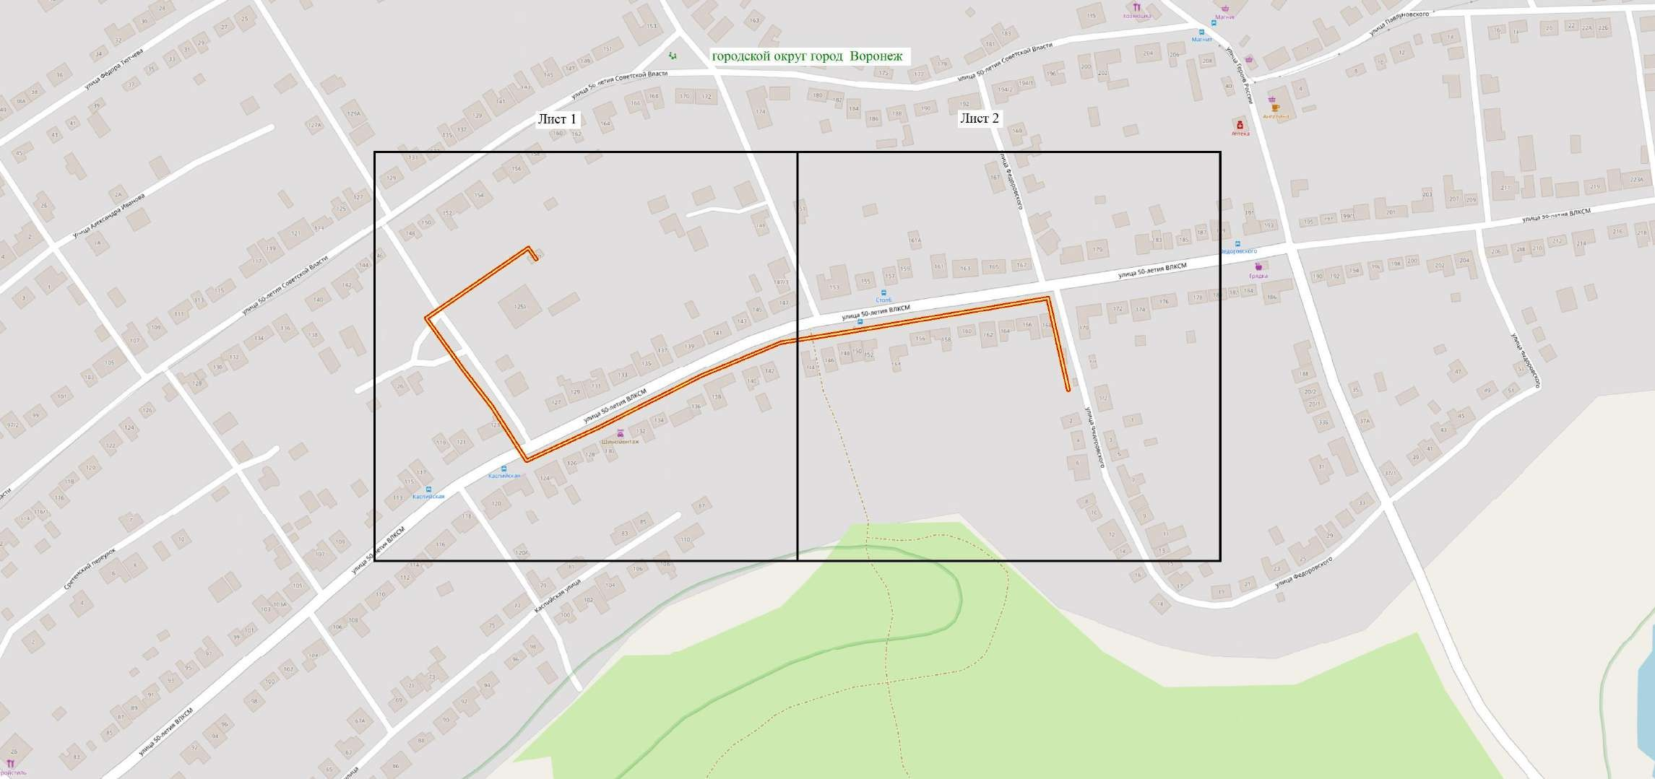к постановлению администрации городского округа город Воронеж от 01.04.2024 № 370

Схема расположения границ публичного сервитута
C

Ю
Используемые условные знаки и обозначения: Масштаб 1:3000
- обозначение границы публичного сервитута
Городской округ город Воронеж - наименование муниципального образования

Руководитель управления
имущественных и земельных отношений К.Л. Галоян

